南京信息工程大学 安全编程技术 实验（实习）报告
实验（实习）名称 MDD混合度分解改进K-Shell日期 2019.5.13 得分 指导老师 张成军
系 计算机与软件 专业 计算机科学与技术 年级 2016 班次 2 姓名 王龙 学号 20161308040
一、实验目的
1、了解Hash散列存储快速检索原理和应用；
2、掌握安全编程技术的基本思想和方法；
3、熟练掌握K-Shell算法的思想和程序实现；
3、熟练掌握MDD算法用于优化K-Shell的思想和程序实现；

二、实验要求
1、JAVA读取txt文件，获得实验要求的数据。
2、使用HashMap和HashSet构建社交网络，使用HashMap构建混合度、剩余度以及删除度信息表。
3、依据MDD算法实现对email_1133_5451社交网络中各个节点权重计算。

三、实验代码与结果
1、算法描述
K-Shell算法在计算某个节点对于网络的重要程度时，仅仅考虑了当前该节点的保留的连接数，而忽略了在之前递归删除节点是，删除了的连接数这显然是不合理的，因此Zens等提出了一种混合度分解的计算方法MDD：其计算的基本流程为：
第一步：初始状态下，网络中节点的分解度k(i)_{m}值与剩余度k(i)_{r}相等；
第二步：移去网络网络中k_{m}值最小的节点，这些节点赋值为M-Shell。；
第三步：采用公式k(i)_{m}=k(i)_{r}+λ*k(i)_{e}更新网络中的剩余节点的，其中k(i)_{e}并为某节点删除连接数，通过递归移除网络中k_{m}值小于或者等于M的节点，将这类节点赋值为M-Shell，直至网络中所有剩余节点的k_{m}值大于M；
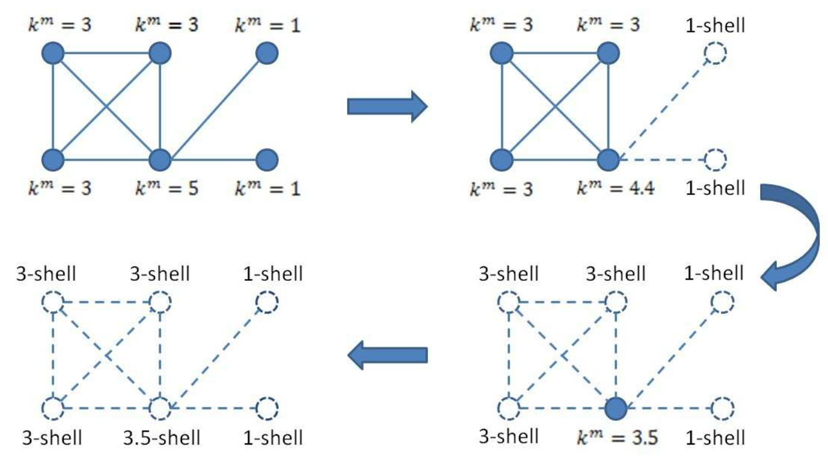
图1.1 MDD算法分解示例
2、存储结构设计
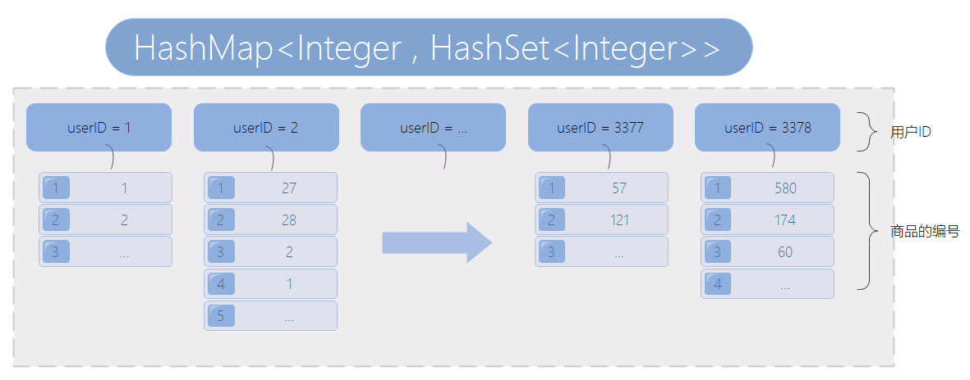
图2.1 社交网络的存储结构
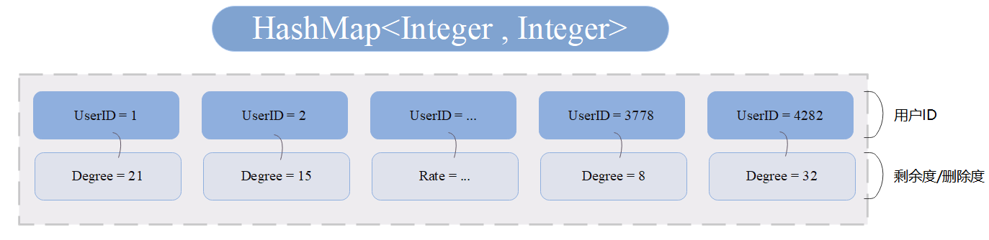
图2.2 剩余度/删除度的存储结构
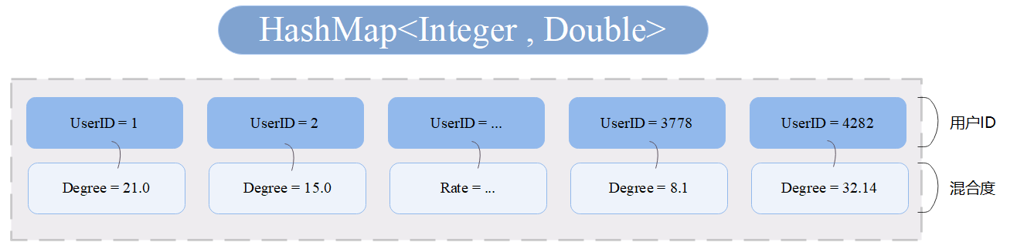
图2.3 混合度的存储结构

3、算法流程图
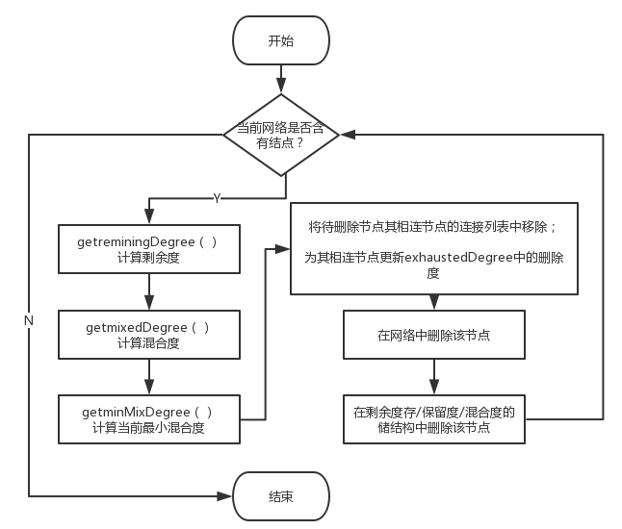
图3.1 混合度的存储结构

4、关键代码
GuitHub地址：
- MDD算法
- /**
- * 混合度分解算法计算网络中结点的重要程度
- */
- private static void MDD() {
- List<Integer> deletNode = new ArrayList<Integer>();
- Double minMixDegree = null;
- do {
- getreminingDegree();// 计算剩余度
- getmixedDegree();// 计算混合度
- minMixDegree = getminMixDegree();//获取当前网络中最小混合度
- for (Integer key : mixedDegree.keySet()) {
- if (mixedDegree.get(key) <= minMixDegree) {
- deletNode.add(key);
- }
- }
- for(Integer key : deletNode) {
- saveMShell(key, minMixDegree);// 保存结果
- for (Integer peo : networks.get(key)) {
- networks.get(peo).remove(key); // 更新社交网络
- // 更新朋友的度信息
- exhaustedDegree.replace(peo, exhaustedDegree.get(peo) + 1);
- }
- // 在网络中删除该人
- networks.remove(key);
- // 不计算该人的混合度
- mixedDegree.remove(key);
- // 不计算该人的剩余度
- reminingDegree.remove(key);
- // 不计算该人的删除度
- exhaustedDegree.remove(key);
- }
- deletNode.clear();
- } while (mixedDegree.size() != 0);
- }
- 计算混合度
- /**
- * 计算当前网络中各个结点的混合度
- */
- private static void getmixedDegree() {
- if (mixedDegree == null) {
- //初始网络的混合度等于其剩余度
- mixedDegree = new HashMap<Integer, Double>();
- for (Integer key : reminingDegree.keySet()) {
- mixedDegree.put(key, (double) reminingDegree.get(key));
- }
- return;
- }
- //依据混合度公式计算剩余度
- for (Integer key : networks.keySet()) {
- mixedDegree.put(key, (Double) (reminingDegree.get(key) + Lambda * exhaustedDegree.get(key)));
- }
- }
5、实验结果
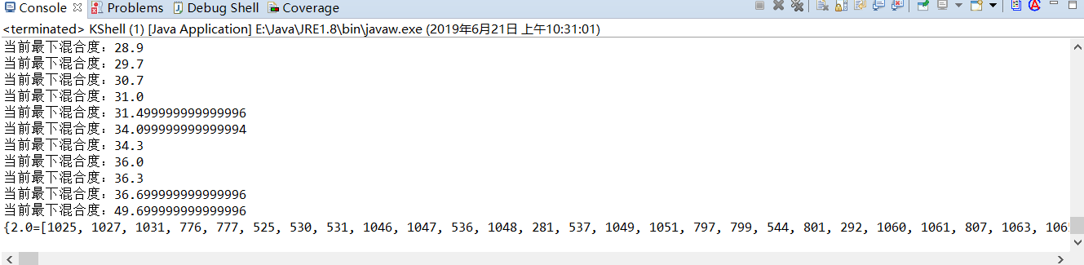
图5.1 程序运行结果
所有具有相同节M-shell值的节点的见附录。
四、实验总结
通过本次的实习，我了解到在日常编程中存在很多的存在安全隐患的不规范之处，安全编程的意识很大的提升。另外，我掌握了K-Shell算法的同时学会了根据MDD算法对其进行优化，使得到的关键结点更加符合实际，并通过Java语言实现了这一算法，通过对一个1000人的网络计算每个节点的权重中进一步得到练习。最后，通过这次实验我对于Java操作文件和使用HashMap实现图的数据结构存储和搜索的操作更加的熟练。

五、附录（按照混合度降序）
混合度 | 结点编号
49.7 | 105
36.7 | 333
36.3 | 42
36 | 16, 23
34.3 | 41
34.1 | 196
31.5 | 233
31 | 21
30.7 | 76
29.7 | 24
28.9 | 135
28.6 | 49, 354, 355
28.5 | 134, 204
28.4 | 3
28.2 | 332
27.8 | 116
27.5 | 52
27.4 | 378
27 | 46
26.7 | 128
26.6 | 56
26.4 | 396
26.2 | 578, 72
25.8 | 14
25.6 | 140
25.4 | 434, 564, 54, 183
24.6 | 299
24.3 | 356
24 | 341, 58
23.6 | 120, 10
23.5 | 454, 39, 45
23.3 | 137, 429
23.1 | 1
22.9 | 205
22.8 | 185
22.6 | 106
22.5 | 468
22.4 | 182
22.3 | 389
22.2 | 69, 40, 219, 237
22.1 | 241, 198, 504, 316, 143, 367
22 | 201, 206
21.8 | 50, 376
21.7 | 19, 552
21.5 | 588
21.3 | 243
21.2 | 460
21.1 | 210
20.9 | 274, 62
20.8 | 390, 57, 269
20.7 | 212, 452
20.6 | 80
20.4 | 81, 152
20.3 | 146, 7, 215, 393, 573, 30, 303
20.2 | 13
19.8 | 327, 446
19.4 | 194
19.3 | 214
19.2 | 268, 94
19.1 | 82, 218, 381
19 | 38
18.9 | 384, 532, 415
18.8 | 2
18.6 | 200
18.5 | 322, 213, 70, 439, 329
18.4 | 51, 4
18.3 | 339, 660, 590
18.2 | 368, 726
18.1 | 401, 724, 85, 331, 31, 591
18.1 | 483
18 | 147, 142, 239
17.9 | 150, 554
17.8 | 271
17.7 | 6
17.4 | 193, 74
17.3 | 289, 216
17.1 | 725, 410, 543
16.9 | 287, 335
16.8 | 131, 585, 27
16.7 | 25, 11
16.6 | 598, 775, 90
16.5 | 18, 549, 73, 282
16.4 | 467, 756, 568
16.3 | 176, 34, 730
16.2 | 413, 687
16.1 | 321
16 | 59, 267
15.9 | 145, 284
15.8 | 9
15.7 | 112, 698, 15
15.6 | 12, 351
15.5 | 20, 308, 361
15.4 | 314
15.3 | 466, 358, 155, 44
15.2 | 64, 313
15.1 | 227, 207
15 | 594, 259, 255
14.8 | 420, 542
14.8 | 495
14.6 | 340, 489, 124
14.5 | 104, 344
14.4 | 84, 22
14.4 | 65
14.3 | 470, 238
14.2 | 404, 362, 107, 93
14 | 382
13.8 | 55
13.8 | 458
13.6 | 68, 117, 409
13.4 | 240, 500, 501
13.3 | 484, 199, 392, 584, 189, 270, 654
13.2 | 202, 571, 254, 127
13.1 | 66, 211, 251, 427
13 | 545, 507
12.9 | 592, 305, 612, 709, 168, 203
12.8 | 372, 133, 222
12.7 | 263
12.6 | 481, 248, 443, 334
12.5 | 371, 276, 197, 230, 503, 122, 235, 780
12.4 | 386, 291, 293, 217, 729
12.3 | 512, 485, 711
12.2 | 385, 757, 186
12.1 | 387, 191, 383
12 | 486
11.9 | 352, 153, 603, 399
11.8 | 562, 788, 884, 149, 71, 157, 430
11.7 | 228, 438
11.6 | 464, 67
11.5 | 113, 518, 407, 457
11.4 | 677, 885, 886, 231, 888
11.3 | 136, 447
11.2 | 101, 441, 555, 92, 188
11.1 | 769, 162, 330, 363, 79, 431, 336, 400, 338, 148, 246, 695, 599, 88, 28, 412, 221
11 | 256, 887
10.9 | 306, 786, 115
10.8 | 192, 208, 257, 337, 353, 475
10.7 | 245
10.6 | 848, 418, 995, 165
10.5 | 513, 691, 132, 78
10.4 | 86, 472, 250, 346, 300, 364, 125
10.3 | 849, 694, 765
10.2 | 91, 523
10.1 | 369, 130, 275, 662, 487, 663, 649
10 | 181, 347, 892
9.9 | 706, 451, 836, 391, 121, 75
9.8 | 784, 743, 297, 425, 890, 477, 607
9.7 | 5, 373, 650, 43, 444, 317, 414
9.6 | 508, 158
9.5 | 833, 748, 908, 445, 895
9.4 | 416, 163, 325, 565, 279, 184, 280, 505, 476, 61, 63
9.3 | 312
9.2 | 896, 290, 870, 278, 824, 558
9.1 | 945, 388, 744, 745, 809, 110
9 | 692, 426, 746
8.9 | 480, 661
8.8 | 260, 868, 408, 377, 569, 699
8.7 | 656, 161, 642, 324, 455, 648, 633, 859, 380
8.6 | 976, 432, 1005, 1069
8.5 | 657, 641, 808, 1035, 847
8.4 | 816, 705, 166, 119, 953, 538, 586
8.3 | 459, 1067
8.2 | 323, 395, 491
8.1 | 840, 521, 1098, 907, 365, 307, 981, 983, 187, 891, 29, 509, 894, 479, 671
8 | 996, 437, 422, 328, 252, 510, 638
7.8 | 433, 675, 707, 629, 118, 456, 315, 957
7.7 | 33, 834, 1043, 357, 167, 471, 647, 8, 77, 349, 398, 783
7.5 | 610, 658, 958
7.4 | 265, 141, 593, 659, 244, 311, 632, 89, 411, 572, 860, 285, 190
7.2 | 912, 872, 634
7.1 | 224, 417, 402, 770, 819, 869, 1078, 793
7 | 419, 920, 750, 47
6.8 | 1105, 499, 853, 614, 902, 602
6.7 | 96, 129, 195, 611, 643, 164, 517, 234, 298, 108, 397, 48, 528, 563, 277, 822, 889, 506, 954, 348, 668, 700, 701
6.5 | 144
6.4 | 17, 403, 596, 600, 553, 697, 761, 1001, 940, 622, 527
6.2 | 731
6.1 | 561, 855, 795
6 | 704, 772, 264, 910, 1038, 1039, 209, 83, 595, 792, 540, 541, 669, 286, 482, 551, 169, 172, 1004, 301, 623, 688, 114, 178, 179, 435, 696, 767
5.8 | 1009, 710, 350
5.7 | 320, 1026, 515, 581, 904, 715, 846, 721, 87, 1112, 601, 156, 220, 604, 736, 741, 742, 806, 103, 423, 296, 557, 621, 497, 693, 567
5.4 | 608, 992, 737, 370, 546, 821, 326, 950, 1050, 811, 861, 223
5.1 | 498, 462
5 | 258, 962, 453, 520, 712, 1034, 1037, 719, 723, 405, 533, 1045, 343, 728, 985, 924, 606, 95, 672, 99, 359, 360, 936, 1066, 747, 1003, 174, 1070, 559, 624, 752, 625, 817, 946, 755, 375, 952, 379, 1020, 574, 702, 511
4.7 | 640, 802, 932, 838, 935, 680, 617, 170, 874, 875, 812, 942, 718, 273, 529, 689, 980, 310, 566, 987, 923, 1053, 1023
4.4 | 881, 98, 979, 968, 636, 990
4 | 579, 963, 645, 773, 965, 262, 646, 903, 1032, 905, 138, 266, 522, 844, 781, 720, 465, 1041, 851, 406, 790, 474, 666, 1054, 609, 929, 421, 295, 871, 490, 810, 556, 749, 941, 366, 1007, 753, 754, 818, 882, 1010, 630, 440, 827, 893, 831
3.7 | 960, 930, 771, 837, 774, 878, 242, 1080, 825, 922, 988, 1084, 1087
3.4 | 160, 900, 1062, 587, 1019, 1068
3 | 1024, 899, 778, 139, 524, 652, 1036, 272, 914, 787, 534, 26, 154, 794, 283, 539, 796, 798, 159, 32, 288, 928, 1058, 547, 548, 676, 678, 937, 938, 171, 428, 302, 686, 943, 944, 177, 436, 309, 442, 60, 829, 703, 448, 576, 450, 708, 582, 1097, 461, 589, 975, 978, 469, 597, 854, 982, 473, 986, 605, 989, 734, 864, 225, 100, 229, 613, 102, 1002, 492, 620, 879, 880, 627, 1013, 1017, 123, 766
2.7 | 865, 898, 931, 714, 651, 304, 560, 1073, 915, 1011, 535, 919, 664, 921, 764, 126
2 | 1025, 1027, 1031, 776, 777, 525, 530, 531, 1046, 1047, 536, 1048, 281, 537, 1049, 1051, 797, 799, 544, 801, 292, 1060, 1061, 807, 1063, 1065, 813, 814, 815, 1075, 820, 53, 823, 1079, 570, 826, 828, 1086, 319, 1088, 577, 1089, 1090, 835, 580, 839, 1095, 841, 842, 1100, 850, 342, 345, 1113, 97, 866, 1123, 109, 877, 626, 883, 631, 639, 394, 653, 655, 911, 151, 665, 925, 926, 927, 673, 674, 933, 681, 682, 683, 684, 173, 180, 951, 449, 961, 967, 713, 969, 716, 974, 727, 984, 732, 733, 478, 735, 993, 226, 738, 994, 739, 997, 999, 232, 236, 496, 1008, 1014, 247, 1016, 249, 762, 1022
1.7 | 768, 514, 998, 1096
1 | 516, 1028, 261, 1029, 1030, 519, 1033, 779, 526, 782, 1040, 785, 1042, 1044, 789, 791, 1052, 1055, 800, 1056, 1057, 35, 803, 1059, 36, 804, 37, 805, 294, 550, 1064, 1071, 1072, 1074, 1076, 1077, 1081, 1082, 1083, 1085, 318, 830, 575, 832, 1091, 1092, 1093, 1094, 583, 843, 1099, 845, 1101, 1102, 1103, 1104, 1106, 1107, 852, 1108, 1109, 1110, 1111, 856, 857, 858, 1114, 1115, 1116, 1117, 862, 1118, 863, 1119, 1120, 1121, 1122, 867, 1124, 1125, 1126, 615, 1127, 616, 1128, 873, 1129, 618, 1130, 619, 1131, 876, 1132, 1133, 111, 628, 374, 635, 637, 897, 644, 901, 906, 909, 913, 916, 917, 918, 667, 670, 934, 679, 424, 939, 685, 175, 690, 947, 948, 949, 955, 956, 959, 964, 966, 970, 971, 972, 717, 973, 463, 977, 722, 991, 740, 488, 1000, 493, 494, 1006, 751, 1012, 502, 758, 759, 1015, 760, 1018, 763, 253, 1021

